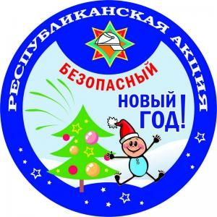**Республиканская акция МЧС**

**«Безопасный Новый год!» стартует 14 декабря**

Новый год – один из самых любимых праздников у детей и многих взрослых. Но даже во время праздничного веселья не стоит забывать о безопасности. Ведь говорят, что как встретишь Новый год, так его и проведешь. И оказаться в больнице из-за петарды или вызывать пожарных на вспыхнувшую от бенгальского огня квартиру никому бы не хотелось.

Чтобы в рождественские и праздничные дни произошло как можно меньше пожаров и несчастных случаев, спасатели с 14 по 31 декабря проведут акцию «Безопасный Новый год!».

Она пройдет в 3 этапа. Первый стартует 14 декабря и продлится до 17 декабря. Проходить он будет в формате проведения профилактических мероприятий с лицами преклонного возраста на базе территориальных центров социального обслуживания населения, домов ветеранов и инвалидов, а также санаториев, в которых отдыхает данная категория населения.

С 21 по 24 декабря, на третьем этапе, работники МЧС напомнят о безопасном использовании фейерверков в местах продажи пиротехнических изделий на закрытых и открытых ледовых катках, детских учреждениях здравоохранения.

Завершающий этап начнется перед самым Новым годом, с 27 по 31 декабря. Проходить он будет в продажи пиротехнических изделий, в детских учреждениях здравоохранения, на ледовых катках, в местах с массовым пребыванием людей.

В ходе акции запланированы конкурсы, развлекательные программы, лекции, демонстрация фильмов и роликов по ОБЖ и многое другое.

Примут участие в мероприятиях не только сотрудники МЧС, но и активисты Белорусской молодежной общественной организации спасателей-пожарных, а также студенты и работники других заинтересованных организаций добровольцев, учреждений культуры и т.д., представители общественных организаций и объединений – БРСМ, Красный крест и другие.